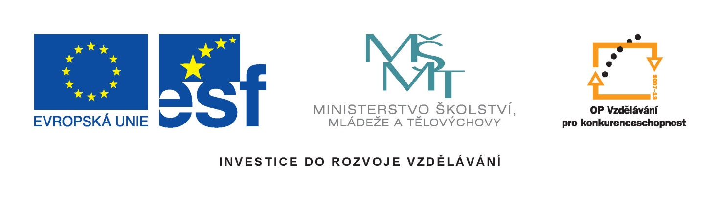

Název školy: | Střední škola dopravy, obchodu a služeb
Autor: | Mgr. Renata Zimmermannová
Název projektu: | Zlepšení podmínek výuky
Číslo projektu: | CZ.1.07/1.5.00/34.0661
Název učebního materiálu | Tvarosloví – podstatná jména VY-11-ZI-04
Datum vytvoření: | 3. 10. 2012
Datum ověření ve výuce: | 18. 10. 2012
Anotace: | materiál usnadňuje práci žákům, materiál vede žáky k aktivitě, motivuje žáky, napomáhá při procvičování
Metodický pokyn: | Jedná se o pracovní list určený pro obory zakončené výučním listem

Použité zdroje:
„Archiv autora“.
BASS,E. Klapzubova jedenáctka. Praha: Československý spisovatel, 1986, str. 5.

Souhrnná cvičení
1) Doplňte chybějící písmena a interpunkční znaménka
Zrod Klapzubov- jedenáctky
B-l jednou jeden chudý chalupník jmenoval se Kla-zuba a ten měl jedenáct s-nů. Ve své chudobě nevěděl co s nim- a tak z nich udělal fo-balové mu-stvo. U chalup- měl pěkn- rovný kousek loučky z té udělal hřiště prodal kozu koup-l za to m-če a kluci začal- trénovat. Nejstarší Honza b-l hrozný čahoun šel tedy do branky nejmla-ší dva s-nové Frantík a Jura b-l- drobní a mrštní ty tedy starý Kal-zuba postv-l na křídla. Ráno v pět hodin už hoch- probudil a vzal je na ostrý hodinov- pocho-. Kdy- ušl- šest k-lometrů obrátil- se a –pátky to vzal- klusem. Pak teprve dostal- snídani a po ní začal- kopat.
2) Doplňte –i, -y v cizích slovech:
Pohádkov- pr-nc, sladká r-ngle, ostrá kr-t-ka, rohovnický r-ng, hodina f-z-ky, návštěva k-na, obtížný d-ktát, n-lský krokod-l, hrachové p-ré, malá p-nzeta, bengálský t-gr, vzájemné s-mpatie, těžká s-tuace, státní s-mbol-, zvuk s-rény, nové p-žamo, v-z-tka na dveřích, státní po-l-c-e, pochodov- r-tmus, v-rová –nfekce, l-r-cká báseň, mex-cká p-ram-da, smluvený s-gnál,v-kend na chatě, ep-cká báseň, umělecká g-mnast-ka, v-nikající c-kl-sta, v-tam-n C.

3) Opravte chyby v textu:
Prométheus
Přýběch o prométheovi jsme si oblýbýli hnet při prvním čtení. Obdivovaly sme se statečnému hrdinovy který stál odaně při lidech i proti vúli bohů. Naučil lictvo všemu vjedění a umění. ale nenaučil ho stát vjedomně a hrdě za svími dobitými cíly a právi a nepodat se násilí. Vimyšlené osudy tohoto hrdiny stvárnily lidé minulích dop do překrásné báje.

4) Která pravidla použijete při zdůvodnění vyznačených písmen?
V televizi, pod stromy, zbytek svačiny, pohádky o vílách, řekli to mně, milí kamarádi, sirky, zapomněl sešit, za těchto podmínek, shromáždit důkazy, byli bychom, Petrovi přátelé, k cizím lidem, letadlo vzlétlo, letadlo slétlo.

5) Vysvětlete rozdíl užitím ve větách:
Sedící – sedací – usedavý, pracovitý – pracný, vížka – výška, dokonce – do konce, nanic - na nic.

